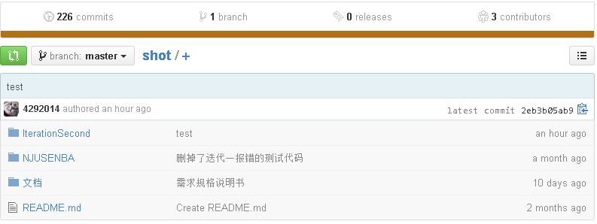

NJUSENBA为版本一

IterationSecond为版本二